Федеральное агентство связи

Ордена трудового Красного Знамени федеральное государственное бюджетное

образовательное учреждение высшего образования

«Московский технический университет связи и информатики»

Кафедра Математической кибернетики и информационных технологий

Отчет по лабораторной работе №

по дисциплине «Введение в профессию»

Выполнил: студент группы ____Грызлов Владислав Игоревич______

Проверил: _________________

Москва, 2019

# Цель работы

Изучение интерфейса пользователя системы MATLAB и основ работы с системой в режиме прямых вычислений.

# Индивидуальное задание

Выполнить задание номер 7 из лабораторной работы, затем вычислить сумму элементов вектора, заменить 3 элемент вектора на полученную сумму и вывести индексы отсортированного по возрастанию вектора.

# Скриншот

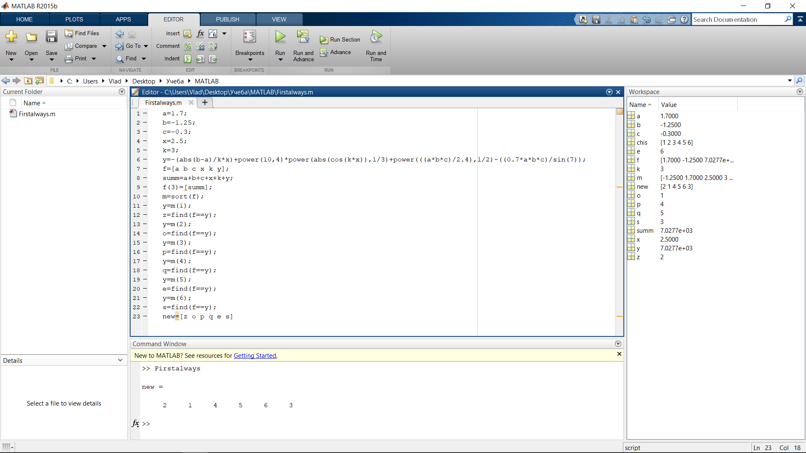

# Исходный код

a=1.7;

b=-1.25;

c=-0.3;

x=2.5;

k=3;

y=-(abs(b-a)/k*x)+power(10,4)*power(abs(cos(k*x)),1/3)+power(((a*b*c)/2.4),1/2)-((0.7*a*b*c)/sin(7));

f=[a b c x k y];

summ=a+b+c+x+k+y;

f(3)=[summ];

m=sort(f);

y=m(1);

z=find(f==y);

y=m(2);

o=find(f==y);

y=m(3);

p=find(f==y);

y=m(4);

q=find(f==y);

y=m(5);

e=find(f==y);

y=m(6);

s=find(f==y);

new=[z o p q e s]

# Заключение

Я научился выполнять некоторые задачи и писать простейшие программы на MATLAB, используя материал, полученный на лекциях и практических занятиях.